亞洲大學 學生自殺通報表單
密件
請填表人務必注意下列法定通報注意事項並詳實填寫資訊，以免因資訊不足無法於法定時間完成線上通報，致使本校違法。請將表單Email至hclin@asia.edu.tw
自殺防治法 | 自殺防治法施行細則
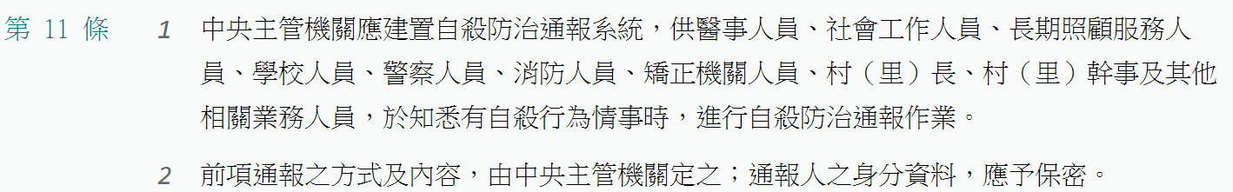 | 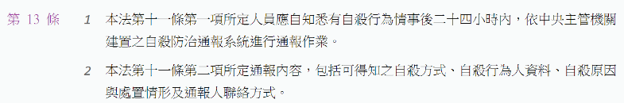

知悉者/填表人
填表人姓名(必填)
知悉時間(必填) | 年 月 日 時 分
填表時間(必填) | 年 月 日 時 分
個案基本資料
學生姓名  (必填) |  | 性別  (必填) | □男 □女
身分證統一編號  /居留證號碼  (必填) | □本國 □非本國 | 出生日期  (西元年)(必填) | 年 月 日
個案聯絡資訊
聯絡電話/手機
(必填)
現居地址  (必填) | (縣市別、鄉鎮市區必填)
個案相關聯絡人資訊
聯絡人姓名  (必填) |  | 聯絡人電話  (必填)
聯絡人與個案關係
(必填)
本案案情
案件類型  (必填) | □自殺企圖 □自殺死亡  類型說明：  - 自殺企圖：個案已經有實際行動，或已表達有具體計畫(時間、地點)、準備好自殺工具，但並未自殺身亡。  - 自殺死亡：個案已經有實際行動，且已身亡。
自殺日期及時段  (必填) | 自殺日期:___年___月___日  □凌晨(00:00-05:59) □上午(06:00-11:59)  □下午(12:00-11:59) □晚上(18:00-23:59)
自殺地點(必填) | □自宅 □租屋處 □大樓(非自宅) □汽車 □旅館□公園 □馬路 □鐵路 □捷運  □山區 □河(海) □其他地點，請敘明：
自殺方式  (必填，最多三項) | □安眠藥鎮靜劑 □除安眠藥鎮靜劑之外藥物  □一般農藥(如：農用殺蟲劑、除草劑、生長劑等) □巴拉刈農藥  □一般病媒殺蟲劑(如：蟑螂、螞蟻、老鼠藥等)  □化學物品(如：漂白水清潔劑、鹽酸等)  □燒炭 □汽車廢氣 □家用瓦斯  □氦氣 □自焚 □割腕 □其他部位之切穿工具 □上吊、自縊  □悶死及窒息(如塑膠袋套頭) □臥、跳軌(含鐵路、捷運等)  □撞擊(如：撞牆、撞車等) □溺水(淹死)、跳水 □其他氣體及蒸氣  □高處跳下 □以槍炮、氣槍及爆炸物 □服用或施打毒品過量  □除了上列方式之外之自殺方式
自殺原因  (必填，最多三項) | - 情感/人際關係  □夫妻問題 □家庭成員問題 □感情因素(如男女朋友) □喪親、喪偶  - 精神健康/物質濫用  □憂鬱傾向、罹患憂鬱症或其他精神疾病 □物質濫用(酒、藥、毒品)  - 工作/經濟  □職場工作壓力 □失業 □債務  - 生理疾病  □慢性化的疾病問題(如：久病不癒) □急性化的疾病問題(如：初得知患病)  - 校園學生問題  □學校適應問題(如課業壓力、體罰、霸凌等) □生涯規劃因素  - 迫害問題  □遭受騷擾 □遭受暴力 □遭受詐騙  - 不願說明或無法說明  □個案(家屬)不願說明 □個案因身體狀況無法說明 □不詳  - 其他  □兵役因素 □畏罪自殺、官司問題  □其他，請敘明：
處置情形  (必填，最少勾選一項) | □留置原機構觀察，請敘明：  □經由 (護送單位/人員)  □護送前往 (機構)  □送往殯儀館，請敘明：  □個案辦理自動出院  □個案轉住院  □醫師允許出院  □急診留觀  □通知單位  □原個案收治機構，請敘明：  □學校單位，請敘明：  □警政單位  □消防單位  □檢察機關  □其他單位，請敘明：  □親友  □其他，請敘明：
補述
(除上述欄位外，其他可得知之個案相關資訊)

